**Инструкция по эксплуатации**

на LiFePO4 аккумуляторную батарею

CHALLENGER ESS-R

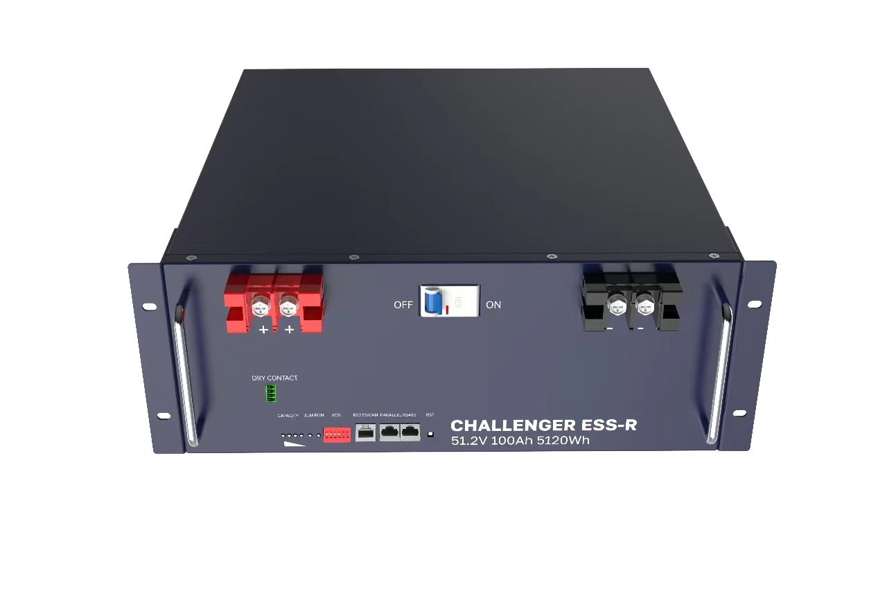

Каталог

1. Технические характеристики 3
2. Общая информация об изделии 4
3. Интерфейс связи 6
4. Описание индикатора 8
5. Меры предосторожности при монтаже и техническом обслуживании 9
6. Упаковка, транспортировка и хранение 11
7. Принадлежности 17
8. Рекомендации по настройке аккумулятора 17
9. Рекомендации по выбору аккумуляторного кабеля 17
10. Инструкция по безопасности 18
11. Технические характеристики

|  |  |
| --- | --- |
| Модель | ACW1260-48100-16S1P |
| Номинальное напряжение | 51,2 В |
| Номинальный объем | 100 Ач |
| Количество последовательно соединенных ячеек | 16 |
| Стандартный зарядный ток | 0,2C |
| Стандартный разрядный ток | 0,5C |
| Напряжение окончания разряда | 43,2 В |
| Напряжение окончания заряда | 56,8 В |
| Размер ШхДхВ (мм) | 440*460*178 мм |
| Вес | 48±5 кг (в зависимости от фактической ситуации) |
| Статус отгрузки | > 51,5 В |
| Скорость саморазряда | ≤ 3 %/месяц |
| Контроль обмена данными | Двойной интерфейс RS485: последовательная связь |
| Защитные функции | Защита от перенапряжения, защита от перегрузки по току, защита от перегрева, функция балансировки, защита от короткого замыкания |
| Установка | 19-дюймовая стойка |
| Рабочая температура окружающей среды | Зарядка: 0 °C ~ 55 °C, при температуре ниже 5 °C заряжайте при зарядном токе 5 A  Разрядка: -10 °C ~55 °C: влажность: ≤95%  Высота: ≤4000 м |

1. Общая информация об изделии

Данное изделие состоит из 16 последовательно соединенных ячеек. При конфигурировании аккумуляторных батарей используется интеллектуальная сортировка, обеспечивающая точность и надежность работы. Перед подключением к сети система управления аккумулятором (BMS) прошла испытание с помощью профессиональной испытательной системы, чтобы убедиться, что она может обеспечить комплексную и эффективную защиту аккумуляторного блока во время использования. Данное изделие обладает такими характеристиками, как высокая плотность энергии, длительный срок службы, безопасность и надежность, легкий вес и широкий диапазон температур, что делает его надежным экологически чистым продуктом.

(1) При зарядке аккумулятора:

* В зависимости от текущего состояния зарядки аккумулятора будут отображаться четыре индикатора емкости (CAPACITY).
* Световой индикатор работы (RUN) мигает примерно один раз в секунду.
* Когда четыре индикатора емкости аккумулятора постоянно горят, а затем выключаются, это означает, что аккумулятор полностью заряжен.

(2) Когда аккумулятор разряжен:

* Индикатор работы (RUN) постоянно горит.
* В зависимости от оставшейся емкости аккумулятора после разряда будут отображаться четыре индикатора емкости (CAPACITY).
* Когда аккумулятор разряжается до уровня защитного напряжения, он переходит в состояние защиты. Все индикаторы заряда аккумулятора погаснут.

(3) Сигнализация заряда аккумулятора:

При возникновении неполадок с аккумулятором загорается красный индикатор ALM и выводится сигнал тревоги о неисправности аккумулятора.

(4) Управление автоматической распределительной системой (ADS)

Переключатель ADS расположен слева от разъема платы защиты. Он изображен на следующем рисунке:

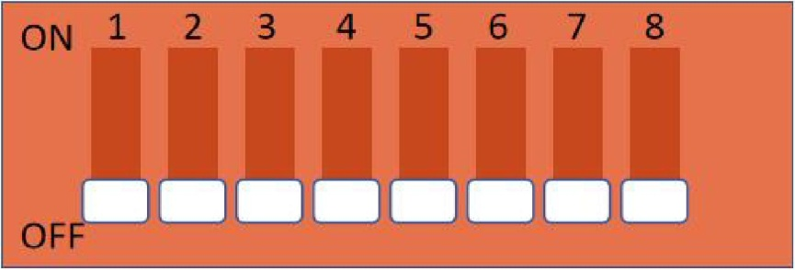

Переключатель ADS используется для управления адресом системы управления аккумуляторами. Устройство управление ADS использует двоичные методы для управления адресами. На представленном выше рисунке 1 представляет собой младший бит, а 4 — старший бит. Каждая верхняя цифра обозначает 1, а нижняя цифра обозначает 0. Четырехбитный двоичный код может представлять 0, 1, 2-- 1, 4, 15, всего 63 адреса.

* На рисунке выше все биты 1-6 равны 0. Это означает, что адрес равен 0.
* Если и 1, и 2 установлены в верхнее положение, то адрес равен 3.
* Если перевести 3 в верхнее положение, то адрес будет равен 4.
* Если и 1, и 3 установлены в верхнее положение, двоичный код равен 5.
* См. таблицу ниже:

|  |  |  |  |  |  |  |
| --- | --- | --- | --- | --- | --- | --- |
| Настройки ведомого устройства (таблица 6) | | | | | | |
| 6 бит | 5 бит | 4 бита | 3 бита | 2 бита | 1 бит | Адрес |
| 0 | 0 | 0 | 0 | 0 | 0 | 0 |
| 0 | 0 | 0 | 0 | 0 | 1 | 1 |
| 0 | 0 | 0 | 0 | 1 | 0 | 2 |
| 0 | 0 | 0 | 0 | 1 | 1 | 3 |
| 0 | 0 | 0 | 1 | 0 | 0 | 4 |
| 0 | 0 | 0 | 1 | 0 | 1 | 5 |
| .  .  .  .  . | .  .  .  .  . | .  .  .  .  . | .  .  .  .  . | .  .  .  .  . | .  .  .  .  . | .  .  .  .  . |
| 1 | 1 | 1 | 0 | 1 | 0 | 58 |
| 1 | 1 | 1 | 0 | 1 | 1 | 59 |
| 1 | 1 | 1 | 1 | 0 | 0 | 60 |
| 1 | 1 | 1 | 1 | 0 | 1 | 61 |
| 1 | 1 | 1 | 1 | 1 | 0 | 62 |
| 1 | 1 | 1 | 1 | 1 | 1 | 63 |

|  |  |  |  |
| --- | --- | --- | --- |
| Настройки главного устройства (таблица 7) | | | |
| Кол-во параллельных устройств |  | | Пояснение |
| 63 | №7 | №8 |  |
| Вкл. | Вкл. | Ведущее устройство |

(5) Коммуникационный порт RS485:

Каскадный коммутационный интерфейс RS485. Когда система располагается каскадом, передача данных осуществляется в режиме последовательной связи RS485. В каскадной системе управления пакетами используется внутренняя связь по протоколу RS485, а верхняя компьютерная система получает данные от каждого пакета подчиненного устройства через маску.

(6) Воздушный выключатель:

Используется для защиты выходных и входных сигналов. При коротком замыкании аккумулятора или воздействии сильного тока автоматический выключатель отключается, обеспечивая защиту аккумуляторного блока.

(7) Клавиша сброса RST:

RST: Означает «сброс». Данная клавиша используется для перезагрузки системы и восстановления ее нормальной работы в случае сбоя в системе.

|  |  |  |
| --- | --- | --- |
| Инструкция по ручному управлению клавишей сброса RST | Включение | Система управления аккумуляторами находится в выключенном состоянии. Нажмите кнопку 3S, чтобы включить питание. |
| Выключение | Система управления аккумуляторами не находится в режиме ожидания. Нажмите кнопку 3S для выключения. |
| Сброс | Система управления аккумуляторами не находится в режиме ожидания. Нажмите и удерживайте кнопку в течение 10 секунд, пока не загорятся все светодиоды. Будет выполнен сброс системы. |

|  |  |  |
| --- | --- | --- |
| **3. Интерфейс связи**  **Интерфейс RS485** |  | |
|  | Контакт | Заданное имя |
|  | 1, 8 | 485-B |
|  | 2, 7 | 485-A |
|  | 3, 6 | Заземление |
|  | 4, 5 | Ноль |

Схема подключения интерфейса R485:

(двойной интерфейс 485)

1. После установки аккумуляторной системы необходимо подключить порт 485 модуля системы управления аккумуляторами с помощью сетевого кабеля. Несколько модулей системы управления аккумуляторами могут быть объединены в каскад с помощью сетевого кабеля (при использовании одного модуля каскадное подключение не требуется).

2. При параллельном использовании нескольких модулей системы управления аккумуляторами необходимо задать адрес связи (то есть ADS для DIP-коммутатора). Когда используется один модуль системы управления аккумуляторами, адрес связи равен 1. При использовании нескольких модулей необходимо задать DIP-адрес.

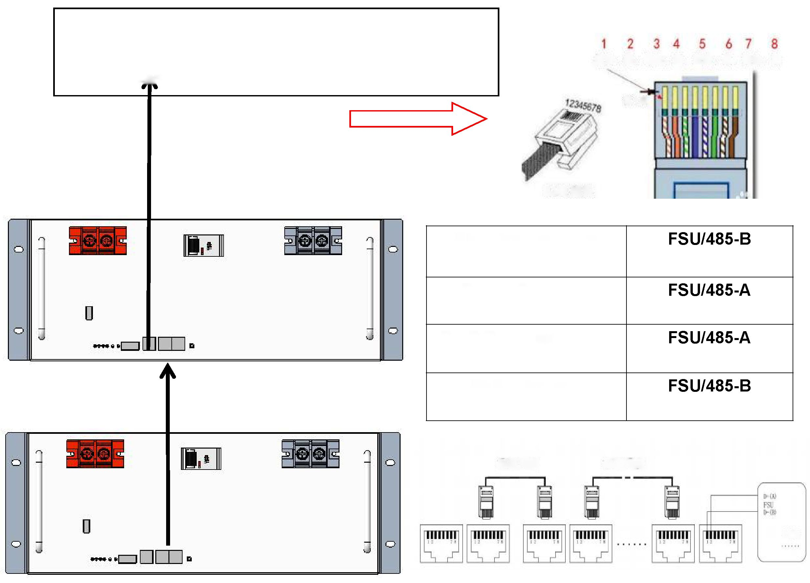

Оконечное оборудование (FSU)

Первый аккумулятор подключается к оконечному устройству или FSU по 1B2A

**КОНТАКТ 1 (оранжево-белый)**

**КОНТАКТ 2 (оранжевый)**

**КОНТАКТ 7 (коричневато-белый)**

**КОНТАКТ 8 (коричневый)**

Разъем RJ45

Бело-оранжевый, оранжевый, бело-зеленый, синий, бело-синий, зеленый, бело-коричневый, коричневый

Первый порт

Стандартный сетевой кабель

Стандартный сетевой кабель

/кит/

Примечание. При подключении системы управления аккумуляторами с двойным интерфейсом 485 подключайте блоки один за другим с помощью сетевого кабеля. Первый порт 485 аккумулятора напрямую подключается ко второму порту 485 аккумулятора и т. д. Наконец, другой порт 485 первого аккумулятора подключается к оконечному устройству или FSU с последовательностью подключения 1B2A. (При возникновении расхождений см. определение протокола связи.)

1. Описание индикатора
   1. Индикация емкости

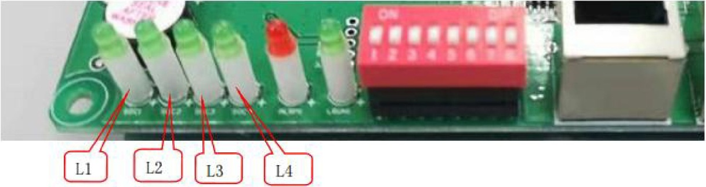

|  |  |  |  |  |  |  |  |  |  |
| --- | --- | --- | --- | --- | --- | --- | --- | --- | --- |
| **Статус** | | **Зарядка** | | | | **Разрядка** | | | |
| **Индикатор емкости** | | **L4●** | **L3●** | **L2●** | **L1●** | **L4●** | **L3●** | **L2●** | **L1●** |
|  | **0–25%** | **Выкл.** | **Выкл.** | **Выкл.** | **Мигает** | **Выкл.** | **Выкл.** | **Выкл.** | **Вкл.** |
|  | **25–50%** | **Выкл.** | **Выкл.** | **Мигает** | **Вкл.** | **Выкл.** | **Выкл.** | **Вкл.** | **Вкл.** |
|  | **50–75%** | **Выкл.** | **Мигает** | **Вкл.** | **Вкл.** | **Выкл.** | **Вкл.** | **Вкл.** | **Вкл.** |
|  | **≥75%** | **Мигает** | **Вкл.** | **Вкл.** | **Вкл.** | **Вкл.** | **Вкл.** | **Вкл.** | **Вкл.** |
| **Индикатор работы●** | | | **Вкл.** | | | **Мигает** | | | |

* 1. Индикатор состояния

|  |  |  |  |  |  |  |  |  |
| --- | --- | --- | --- | --- | --- | --- | --- | --- |
| Состояние системы | Рабочее состояние | RUN | ALM | Индикатор питания | | | Иллюстрация | |
| ◎ | ◎ | ◎ | ◎ | ◎ | ◎ |  |
| Отключение | Защита от пониженного напряжения, режим ожидания | Выкл. | Выкл. | Выкл. | Выкл. | Выкл. | Выкл. | Все выключено |
|  | | | | | | | | |
| Режим ожидания | Нормальный режим | Мигание в режиме 1 | Выкл. | Выкл. | | | Состояние ожидания | |
| Аварийный сигнал | Мигание в режиме 3 | Мигание в режиме 3 |  | |
|  | | | | | | | | |
| Плавающий заряд | Нормальный режим | Вкл. | Выкл. | Вкл. в зависимости от количества электроэнергии | | |  | |
| Аварийный сигнал | Вкл. | Мигание в режиме 2 |  | |
| Защита | Вкл. | Выкл. | Вкл. | | | (при данном состоянии функции) | |
|  | | | | | | | | |
| Зарядка | Нормальный режим | Вкл. | Выкл. | В соответствии с показаниями индикатора заряда аккумулятора | | | Максимальное количество светодиодов мигают в режиме 2 | |
| Аварийный сигнал | Вкл. | Мигание в режиме 2 |  | |
| Защита от перегрева, перегрузки по току | Вкл. | Вкл. | Вкл. в зависимости от количества электроэнергии | | | Зарядное устройство подключено | |
| Защита от перегрева, перегрузки по току | Выкл. | Вкл. | Выкл. | | | Зарядное устройство не подключено | |
| Защита от перенапряжения | Вкл. | Выкл. | Вкл. | | | Примечание. Постоянно включенное состояние только при наличии сети. Если сеть отсутствует, индикатор перейдет в режим ожидания. | |
|  | | | | | | | | |
| Разрядка | Нормальный режим | Мигание в режиме 2 | Выкл. | Индикация в зависимости от количества электроэнергии | | | Индикатор работает в зависимости от количества электроэнергии | |

|  |  |  |  |  |  |
| --- | --- | --- | --- | --- | --- |
|  | Аварийный сигнал | Мигание в режиме 2 | Мигание в режиме 2 |  |  |
| Защита от перегрузки по току, перегрева | Выкл. | Вкл. | Выкл. | Прекращение разрядки |
| Защита от перегрузки по току, перегрева | Выкл. | Выкл. | Выкл. | Прекращение разрядки |
| Защита от короткого замыкания, защита от обратного тока | Выкл. | Вкл. | Выкл. |  |
| Защита от отказа | Мигание в режиме 2 | Мигание в режиме 2 | Мигание в режиме 2 | Все 6 светодиодов мигают в режиме 1 (при данном состоянии функции) |
|  | | | | | |
| Звуковой сигнал зуммера | Нерабочее состояние | Мигание в режиме 2 | | | Аварийные сигналы и средства защиты |
|  | Состояние зарядки | Мигание в режиме 2 | | |
|  | Состояние разрядки | Мигание в режиме 2 | | |

1. Меры предосторожности при монтаже и техническом обслуживании
   1. Меры предосторожности при монтаже:
2. Распакуйте и проверьте количество принадлежностей и внешний вид аккумулятора перед установкой.
3. Установите подвесные уши и ручки и проверьте уровень заряда аккумулятора при включении. Обычно заводской уровень заряда аккумулятора составляет 30% ± 2%.
4. Перед подключением проверьте положительную и отрицательную клеммы аккумулятора. Во время установки аккумулятора категорически запрещается подключать положительную и отрицательную клеммы в обратном порядке.
5. Во время подключения аккумулятора используйте защитные перчатки. При использовании металлических инструментов, таких как динамометрические ключи, необходимо обеспечить абсолютную изоляцию металлических инструментов во избежание контакта обоих концов динамометрических ключей и других металлических инструментов с положительной и отрицательной клеммами аккумулятора, так как это может вызвать короткое замыкание в аккумуляторе.
6. Перед подключением к внешнему устройству отключите устройство и еще раз проверьте полярность и общее напряжение аккумулятора. Затем подсоедините положительный полюс аккумулятора к положительному полюсу устройства, а отрицательный полюс аккумулятора к отрицательному полюсу устройства и затяните соединительный провод.
7. При транспортировке и установке обращайтесь с аккумулятором осторожно. Категорически запрещается ронять, ударять, бросать или подвергать ударным нагрузкам, которые могут повредить аккумулятор или создать угрозу безопасности.
8. Не допускайте контакта острых частей инструментов с поверхностью контейнера аккумулятора, не царапайте и не повреждайте контейнер аккумулятора.
9. Несанкционированная разборка контейнера аккумулятора запрещена.
10. Запрещается размещать металлические или токопроводящие материалы вместе с аккумулятором или устанавливать их в контейнер аккумулятора.

Метод установки:

* Стандартная установка в шкафу (стойке): установите аккумуляторный блок с опорными выступами и закрепите его внутри стандартного шкафа, установите защиту лотка на контейнер аккумулятора.
* Установка настенного подвесного ящика: перед установкой убедитесь, что стена соответствует требованиям к настенному креплению. В соответствии с проектным планом установите специальный настенный подвесной ящик для литиевых аккумуляторов: аккумуляторный блок крепится к настенному подвесному ящику с помощью подвесного уха.
* Интегрированная установка внутреннего и наружного шкафов (блоков): установка должна выполняться в соответствии с индивидуальными требованиями к установке встроенного шкафа (блока).
  1. Инструкции по установке и эксплуатации:

♦ Работа с одной группой:

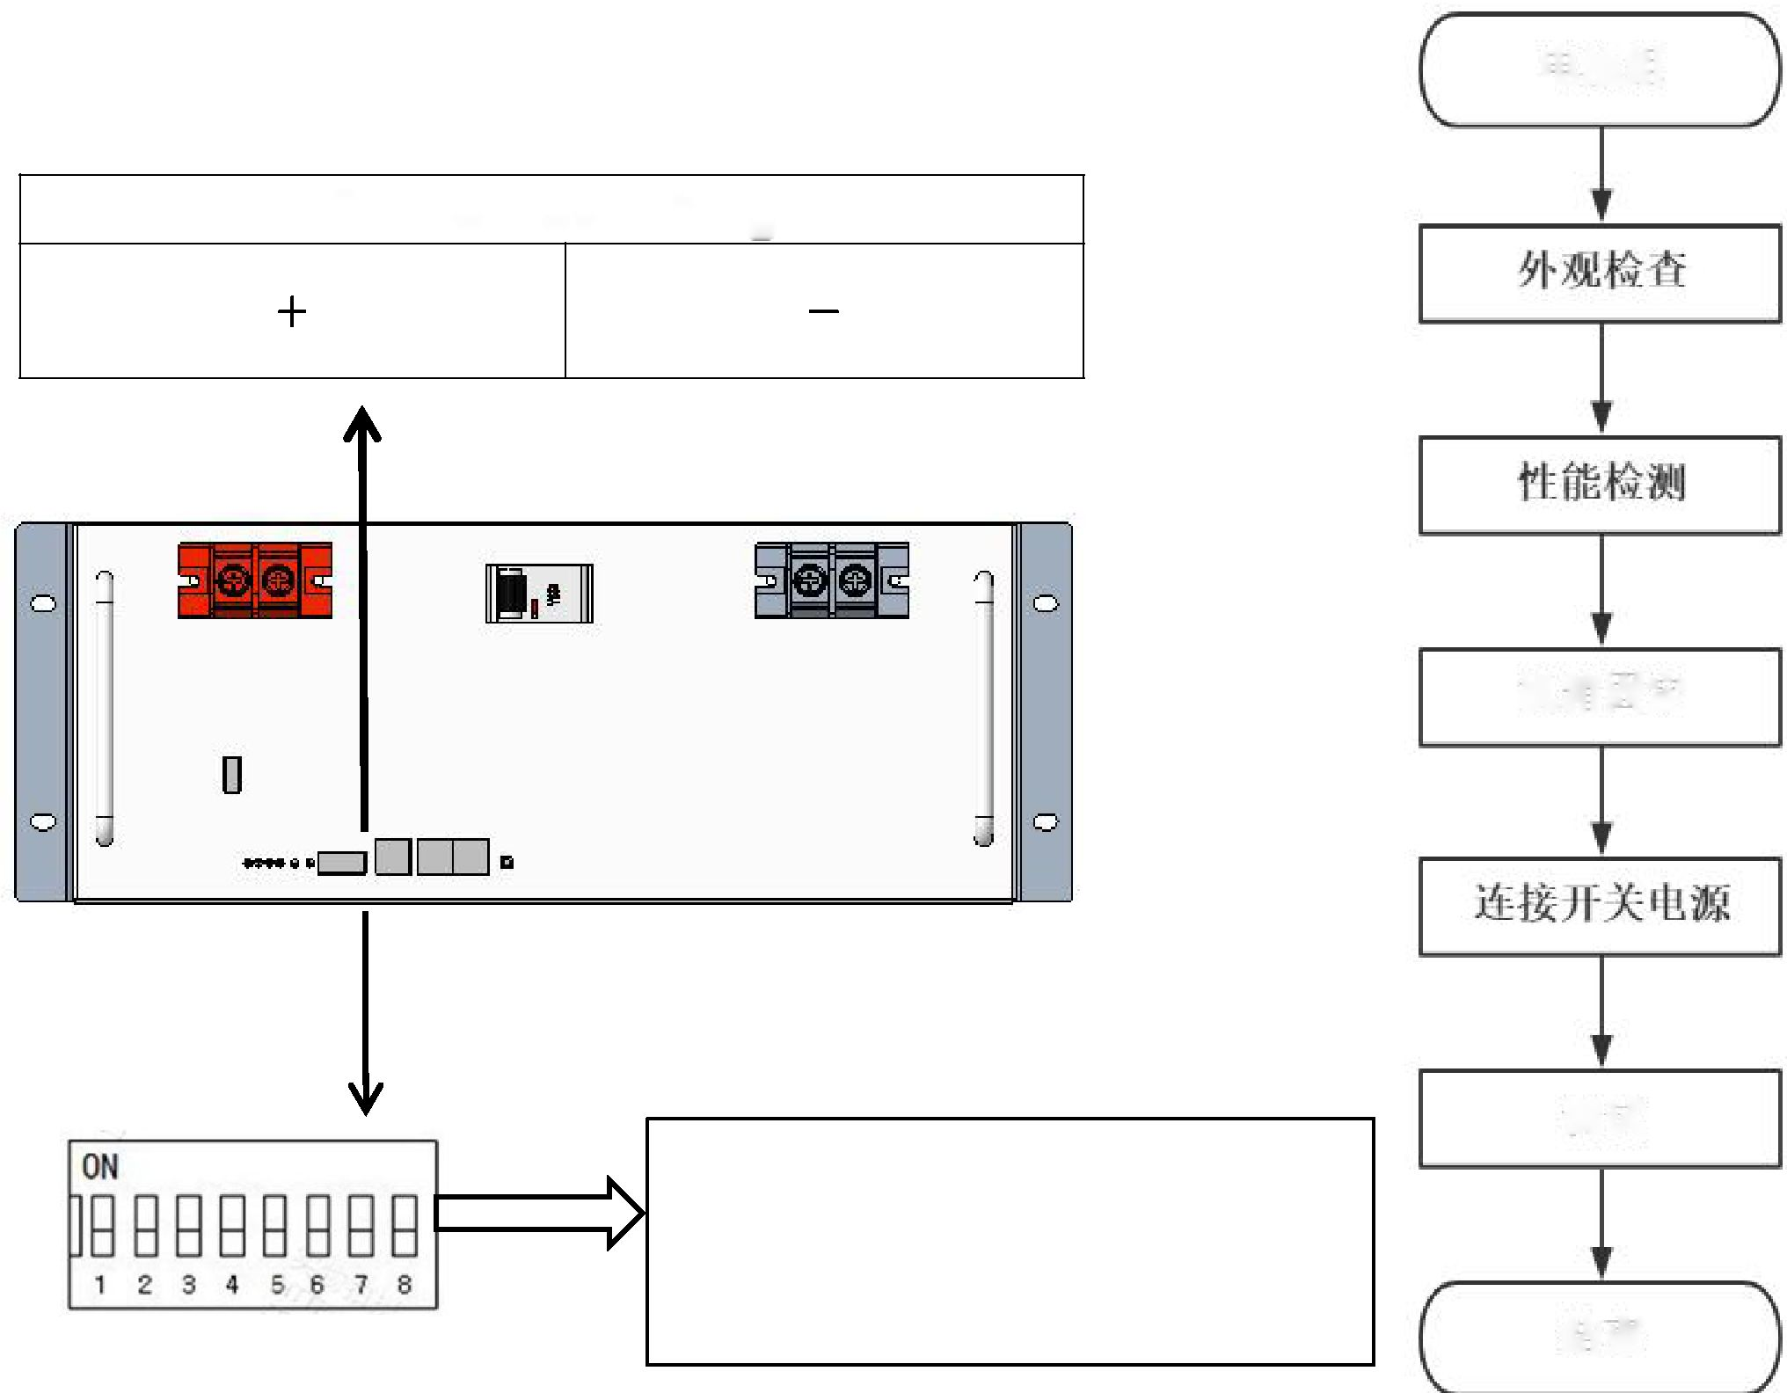

**Подключение**

Адрес равен 1, переключатель ADS 1 в положении ВКЛ., остальные переключатели ВЫКЛЮЧЕНЫ.

Аккумулятор

Проверка

Проверка производительности

Фиксация корпуса

Подключение выключателя

Настройка

Конец

1. Внешняя проверка: после вскрытия внешней упаковки рамы убедитесь, что устройство имеет полную комплектность и корпусе имеет деформаций и механических повреждений.
2. Проверка работоспособности.

Включите аккумулятор или нажмите кнопку сброса, чтобы убедиться, что индикатор уровня заряда работает нормально. Если 2-3 зеленых индикатора постоянно горят, это означает, что аккумуляторный блок исправен. Если красный индикатор мигает или постоянно горит, это указывает на неисправность аккумуляторного блока. В качестве альтернативы используйте мультиметр, чтобы убедиться, что на клемме есть выходное напряжение. Если имеется выходное напряжение, это значит, что аккумуляторный блок работает исправно. Если выходное напряжение равно 0 В, это значит, что аккумуляторный блок неисправен.

1. Крепление шкафа: поместите аккумуляторный блок с нормальными рабочими характеристиками в соответствующую стойку. Перед установкой выключите выключатель аккумуляторного блока (т. е. нажмите кнопку RST) и убедитесь, что стойка установлена ровно и на ней нет посторонних предметов или металлических заусенцев. Для фиксации подъемных проушин рамы на стойке используйте винты с соответствующими характеристиками.
2. Подсоединение оборудования.

Снимите клеммную крышку и с помощью соответствующего соединительного кабеля подсоедините положительный и отрицательный полюса оборудования к положительному и отрицательному полюсам аккумулятора. Способ подключения должен соответствовать требованиям к внешнему виду при установке на месте. Положительный и отрицательный полюса не должны быть поменяны местами, а крепежные винты не должны быть ослаблены. Убедитесь в правильности подключения, а затем закройте клеммную крышку и обеспечьте изоляционную защиту.

1. Испытание.

Включите выключатель аккумуляторного модуля, включите питание устройства. Используйте питание устройства для зарядки аккумуляторного блока. Убедитесь, что выключатель питания исправно работает и что индикатор уровня заряда аккумулятора работает нормально. Если индикатор работы и соответствующий индикатор емкости мигают, это означает, что заряд проходит нормально. Если индикатор работы и индикатор емкости не мигают, это указывает на то, что заряд не происходит. Необходимо еще раз проверить линию подключения.

♦ Работа с несколькими группами: (две или более групп параллельно)

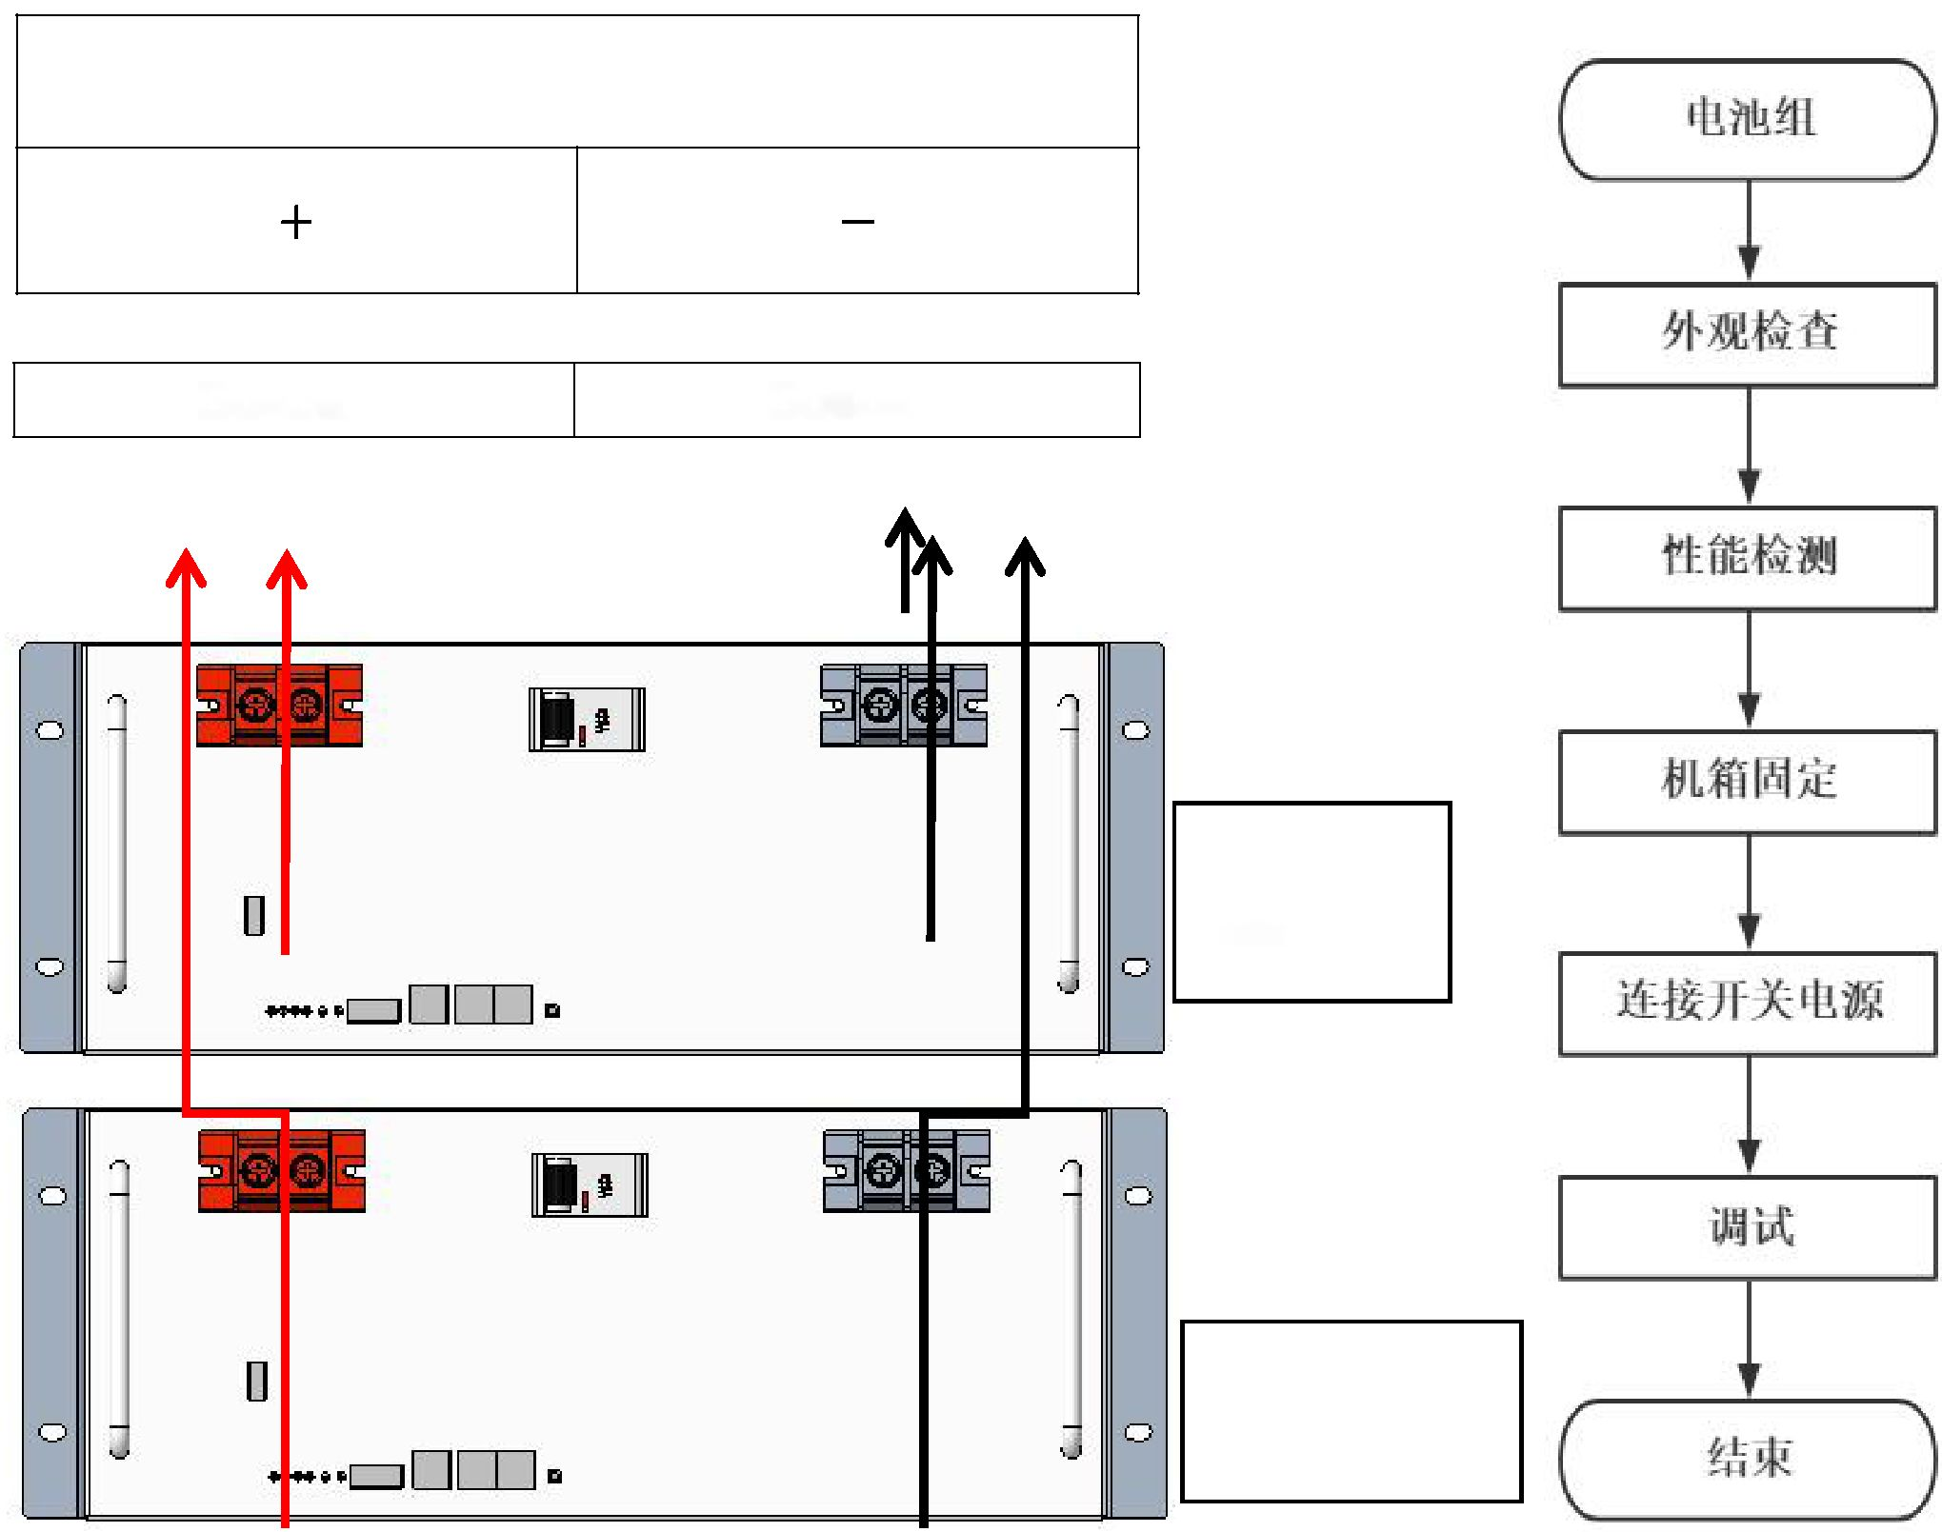

**Подключение**

**Шина+**

**Шина-**

Аккумулятор (1)

Основной блок

Аккумулятор (2)

Основной блок

Аккумулятор

Проверка

Проверка производительности

Фиксация корпуса

Подключение выключателя

Настройка

Конец

Примечание: в зависимости от маршрута сетевого кабеля аккумулятора R485 при установке на месте аккумуляторный блок может быть разделен на аккумулятор ① и аккумулятор ② (зависит от ситуации на месте установки).

|  |  |  |
| --- | --- | --- |
| Аккумулятор ① |  | Значения с бита 1 по бит6 равны 0, адрес хоста фиксирован на значении 0, а адрес с бита 7 по бит8 хоста фиксирован на значении 1 |
|  |  |  |
| Аккумулятор ② |  | Биты с 1 по 6 устанавливаются в соответствии с порядком расположения устройств, а диапазон адресов подчиненного устройства составляет с 1 по 63. Биты с 7 по 8 имеют фиксированное значение, равное 0. |

Примечание. Если на месте установки отсутствует шина, подключите напрямую суммарный положительный и суммарный отрицательный выходные сигналы аккумуляторного блока к плюсу и минусу клемм с надписью «Подключите импульсный источник питания». Данные клеммы используются только при небольшом токе.

1. Внешняя проверка: после вскрытия внешней упаковки рамы убедитесь, что устройство имеет полную комплектность и не имеет деформаций и механических повреждений.
2. Проверка работоспособности. Включите аккумулятор или нажмите кнопку сброса, чтобы убедиться, что индикатор уровня заряда работает нормально. Если 2-3 зеленых индикатора постоянно горят, это означает, что аккумуляторный блок исправен. Если красный индикатор мигает или постоянно горит, это указывает на неисправность аккумуляторного блока. В качестве альтернативы используйте мультиметр, чтобы убедиться, что на клемме есть выходное напряжение. Если имеется выходное напряжение, это значит, что аккумуляторный блок работает исправно. Если выходное напряжение равно 0 В, это значит, что аккумуляторный блок неисправен.
3. Крепление шкафа: поместите аккумуляторный блок с нормальными рабочими характеристиками в соответствующую стойку. Перед установкой выключите выключатель аккумуляторного блока (т. е. нажмите кнопку RST) и убедитесь, что стойка установлена ровно и на ней нет посторонних предметов или металлических заусенцев. Для фиксации подъемных проушин рамы на стойке используйте винты с соответствующими характеристиками.
4. Подсоединение оборудования.

Снимите клеммную крышку и с помощью соответствующего соединительного кабеля подсоедините положительный и отрицательный полюса оборудования к положительному и отрицательному полюсам аккумулятора. Способ подключения должен соответствовать требованиям к внешнему виду при установке на месте. Положительный и отрицательный полюса не должны быть поменяны местами, а крепежные винты не должны быть ослаблены. Убедитесь в правильности подключения, а затем закройте клеммную крышку и обеспечьте изоляционную защиту.

1. Испытания: включите выключатель аккумуляторного модуля, включите питание устройства. Используйте питание устройства для зарядки аккумуляторного блока. Убедитесь, что выключатель питания исправно работает и что индикатор уровня заряда аккумулятора работает нормально. Если индикатор работы и соответствующий индикатор емкости мигают, это означает, что зарядка проходит нормально. Если индикатор работы и индикатор емкости не мигают, это указывает на то, что зарядки не происходит. Необходимо еще раз проверить линию подключения.
   1. Меры предосторожности при техническом обслуживании

Благодаря низкой скорости саморазряда, устойчивости к плавающему заряду, сверхдлительному сроку службы и другим характеристикам наши литий-железо-фосфатные аккумуляторные блоки не требуют технического обслуживания. Полностью интеллектуальная система управления аккумуляторами (BMS) заменяет канал ручного обнаружения и может автоматически контролировать напряжение каждой отдельной ячейки в аккумуляторном блоке, а также общее напряжение и ток аккумуляторного блока. Во время процесса зарядки и разрядки выполняется балансировка параметров отдельных ячеек во избежание избыточного заряда. Функции автоматического обнаружения и защиты системы управления ячейками значительно снижают частоту отказов аккумуляторного блока, продлевают срок его службы и значительно снижают стоимость использования в отрасли связи.

На более позднем этапе установки и эксплуатации можно провести простой технический осмотр литий-железо-фосфатного аккумулятора. Благодаря способности изделия функционировать без технического обслуживания цикл технического обслуживания может быть увеличен, например, доодного раза в 3 месяца.

* Убедитесь, что полюс и соединительные провода литий-железо-фосфатного аккумулятора не ослаблены, не повреждены, не деформированы и не заржавели, а также что корпус аккумулятора не поврежден.
* Следите за состоянием светового индикатора работы аккумуляторного блока. При нормальных условиях горит зеленый индикатор. Когда мигает только последний индикатор CAPACITY (ЕМКОСТЬ) аккумуляторного блока, это указывает на то, что уровень заряда аккумулятора низкий, и онскоро разрядится и выходной сигнал отключится.
* При возникновении неисправности на аккумуляторном блоке начинает мигать красный аварийный индикатор ALM. Проверьте правильность подключения аккумулятора или наличие перегрузки по току; после этого нажмите кнопку сброса RST, перезагрузите аккумулятор и проверьте, устранена ли неисправность. Если проблему устранить не удается, обратитесь за помощью к производителю. Не открывайте корпус аккумуляторного блока без разрешения.
* В случае если параллельно подключено несколько аккумуляторов и один из них выходит из строя и нуждается в замене, убедитесь, что разница напряжений между недавно замененным аккумуляторным блоком и остальными подключенными параллельно аккумуляторными блоками находится в пределах 2 В. Если разница напряжений велика, аккумуляторный блок с более высоким напряжением будет заряжать аккумуляторный блок с более низким напряжением большим током, при этом на аккумуляторном блоке с более низким напряжением будет срабатывать защита от перегрузки по току, что приведет к невозможности зарядки.
* Регистрируйте время и частоту перебоев в подаче электроэнергии и ведите подробную статистику о времени подачи питания от аккумуляторов.
  1. Анализ и решение часто возникающих проблем

5.4.1 Защита от пониженного напряжения

Событие: индикатор аварийной сигнализации ALM не горит, индикатор работы RUN выключен. Анализ причин:

1. Напряжение аккумуляторного блока слишком низкое, ниже уровня защиты аккумулятора от низкого напряжения.
2. Неисправна плата защиты аккумулятора.

Решение: после того как плата защиты перейдет в состояние пониженного напряжения, устройство будет заблокировано в данном состоянии до тех пор, пока ко входу не будет подключено зарядное устройство или напряжение не достигнет значения восстановления, после чего устройство будет активировано.

5.4.2 Защита от перегрузки по току при разряде

Событие: индикатор аварийной сигнализации ALM постоянно горит, индикатор работы RUN выключен. Анализ причин:

1) Ток нагрузки слишком высок и превышает значение защиты от разряда аккумулятора.

2) Неисправна плата защиты аккумулятора.

Решение: после того как плата защиты перейдет в состояние перегрузки по току, она заблокирует устройство до тех пор, пока ко входу не будет подключено зарядное устройство.

5.4.3 Защита от перегрева

Событие: индикатор аварийной сигнализации ALM постоянно горит, индикатор работы RUN выключен.

Анализ причин: возможно, температура окружающей среды слишком высокая или слишком низкая.

Решение: когда температура на конце терморезистора с отрицательным ТКС вернется к норме, плата защиты вернется в состояние защиты от перегрева, а красный индикатор ALM погаснет.

5.4.4 Отсутствует выходное напряжение аккумулятора

Событие: индикатор заряда аккумулятора не горит, при этом измеренное напряжение на обоих концах аккумулятора равно 0 В.

Анализ причин: аккумулятор не активирован, или система управления аккумулятором работает неправильно.

Решение: активируйте аккумулятор или используйте кнопку сброса RST на панели управления аккумулятором, чтобы сбросить аккумулятор, пока он активен. Если аккумулятор все еще не будет выдавать выходного напряжения, обратитесь за консультацией к специалистам компании-производителя.

1. **Упаковка, транспортировка и хранение**
   1. Упаковка

Группа литий-железо-фосфатных аккумуляторов упаковывается как единое целое, чтобы гарантировать, что изделие не содержит каких-либо вредных газов, химических загрязнений, статического электричества, влаги, не будет подвержено механическим повреждениям при погрузке-разгрузке, транспортировке и хранении.

* 1. Транспортировка

В процессе погрузки-разгрузки аккумулятора необходимо обращать внимание на следующие аспекты:

1. Следует соблюдать осторожность и не подвергать изделие сильной вибрации.
2. Не переворачивайте, не перекатывайте, не роняйте и не ударяйте аккумулятор, чтобы не повредить его внешний корпус.
3. Избегайте воздействия на аккумуляторы солнечного света и дождя. Запрещается непосредственно погружать весь аккумулятор в воду.
4. Запрещается замыкать накоротко положительный и отрицательный полюсы.
   1. Хранение

1) Внешние клеммы аккумуляторного блока имеют изолирующую защиту.

2) При хранении аккумуляторов более 3 месяцев необходимо производить их подзарядку при температуре 0,2–0,3 °C в течение 2-3 часов.

3) Аккумулятор следует хранить в сухом, чистом, проветриваемом помещении, не содержащем агрессивных газов, вдали от источников огня и прямых солнечных лучей. Не допускайте длительного воздействия высоких температур выше 60 градусов, так как это может привести к функциональному повреждению, снизить емкость аккумулятора и сократить срок его эксплуатации.

1. Комплектация аккумулятора

|  |  |  |
| --- | --- | --- |
| № | Наименование принадлежности | Примечания |
| 1 | Подвесное ухо, 2 шт. |  |
| 2 | Подвесной винт, 12 шт. |  |
| 3 | Винтовой зажим, 4 шт. |  |
| 4 | Сертификат соответствия |  |
| 5 | Инструкция |  |

8. Рекомендации по настройке аккумулятора

(1) Если время разряда аккумулятора составляет 5 часов, рекомендуется, чтобы коэффициент разряда составлял 0,9.

(2) Если время разряда аккумулятора составляет 3 часа, рекомендуется, чтобы коэффициент разряда составлял 0,8.

9. Рекомендации по подключению кабеля к аккумулятору

Для подключения аккумулятора к нагрузке рекомендуется использовать кабели с площадью поперечного сечения 35 мм2. При подключении более чем двух групп аккумуляторов, подключите каждую группу аккумуляторов к шине, а затем подсоедините кабели от шины к импульсному источнику питания.

10. Инструкция по безопасности

Перед выполнением каких-либо операций с устройством ознакомьтесь с инструкциями по технике безопасности. Описание мер предосторожности, приведенное в настоящем руководстве, не является исчерпывающим, данные меры служат лишь дополнением ко всем прочим мерам предосторожности. При установке, эксплуатации и техническом обслуживании оборудования следует соблюдать местные правила техники безопасности и технические требования. Установка, эксплуатация и обслуживание должны производиться только обученными специалистами. Наша компания не несет ответственности за убытки, вызванные нарушением общих требований по эксплуатационной безопасности или стандартов по безопасности при проектировании, производстве и эксплуатации оборудования. Сотрудники, выполняющие установку и техническое обслуживание, должны обладать техническими навыками работы с высоковольтными источниками питания и источниками питания от сети переменного тока. При установке, эксплуатации и техническом обслуживании оборудования не надевайте токопроводящие предметы, такие как часы и кольца. Не допускайте попадания влаги внутрь оборудования.

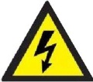Опасность высокого напряжения: высоковольтный источник питания обеспечивает питание для работы оборудования. Прямой или непрямой контакт с влажными предметами может представлять смертельную опасность.

Использование специальных инструментов:

При работе с источниками питания высокого напряжения и источниками питания переменного тока необходимо использовать специализированные инструменты.

Защита от статического электричества:

Статическое электричество, производимое человеческим телом, может повредить чувствительные к статическому электричеству компоненты на плате. Прежде чем прикасаться к подключаемому модулю, печатной плате или микросхеме, необходимо обеспечить надлежащие меры защиты от статического электричества.

Отключайте питание во время работы:

При работе с источником питания необходимо сначала отключить источник питания и не допускать работы под напряжением.

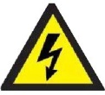Опасность короткого замыкания постоянного тока:

Система питания обеспечивает подачу регулируемого питания постоянного тока, при этом короткое замыкание постоянного тока может привести к повреждению оборудования и смертельной травме.